目 录
一、企业简介
二、企业文化点集
三、我公司电液锤的优势描述
四、电液锤设计验收标准
五、电液锤技术参数
六、电液锤的详细描述
1、电液锤结构示意图
2、电液锤液压原理图
3、电液锤的组成范围
4、电液锤各部分的描述
4.1、机身部分
4.2、砧座部分
4.3、动力头部分
4.4、液压站部分
4.5、操纵阀、安全阀部分
4.6、电控部分
4.7、冷却部分
4.8、操纵部分
4.9、管路、润滑部分
4.10、气瓶组部分
4.11、基础部分
七、电液锤创新、突破、特点的描述
八、电液锤关键件的工艺保证、质量及寿命
九、电液锤电气自动监控部分的描述
十、电液锤系统安全保护措施的描述
十一、电液锤性能描述
十二、液压元件选择的说明
十三、电液锤主要部分安装与调试说明
十四、电液锤设计验收标准
十五、制造能力的描述
十六、电液锤加工过程中的质量控制
十七、售后服务的保证措施
十八、技术服务和培训
十九、对用户的要求
二十、主要外购件明细表
二十一、电液锤基本件明细表
二十二、电液锤、动力头部分用户一览表
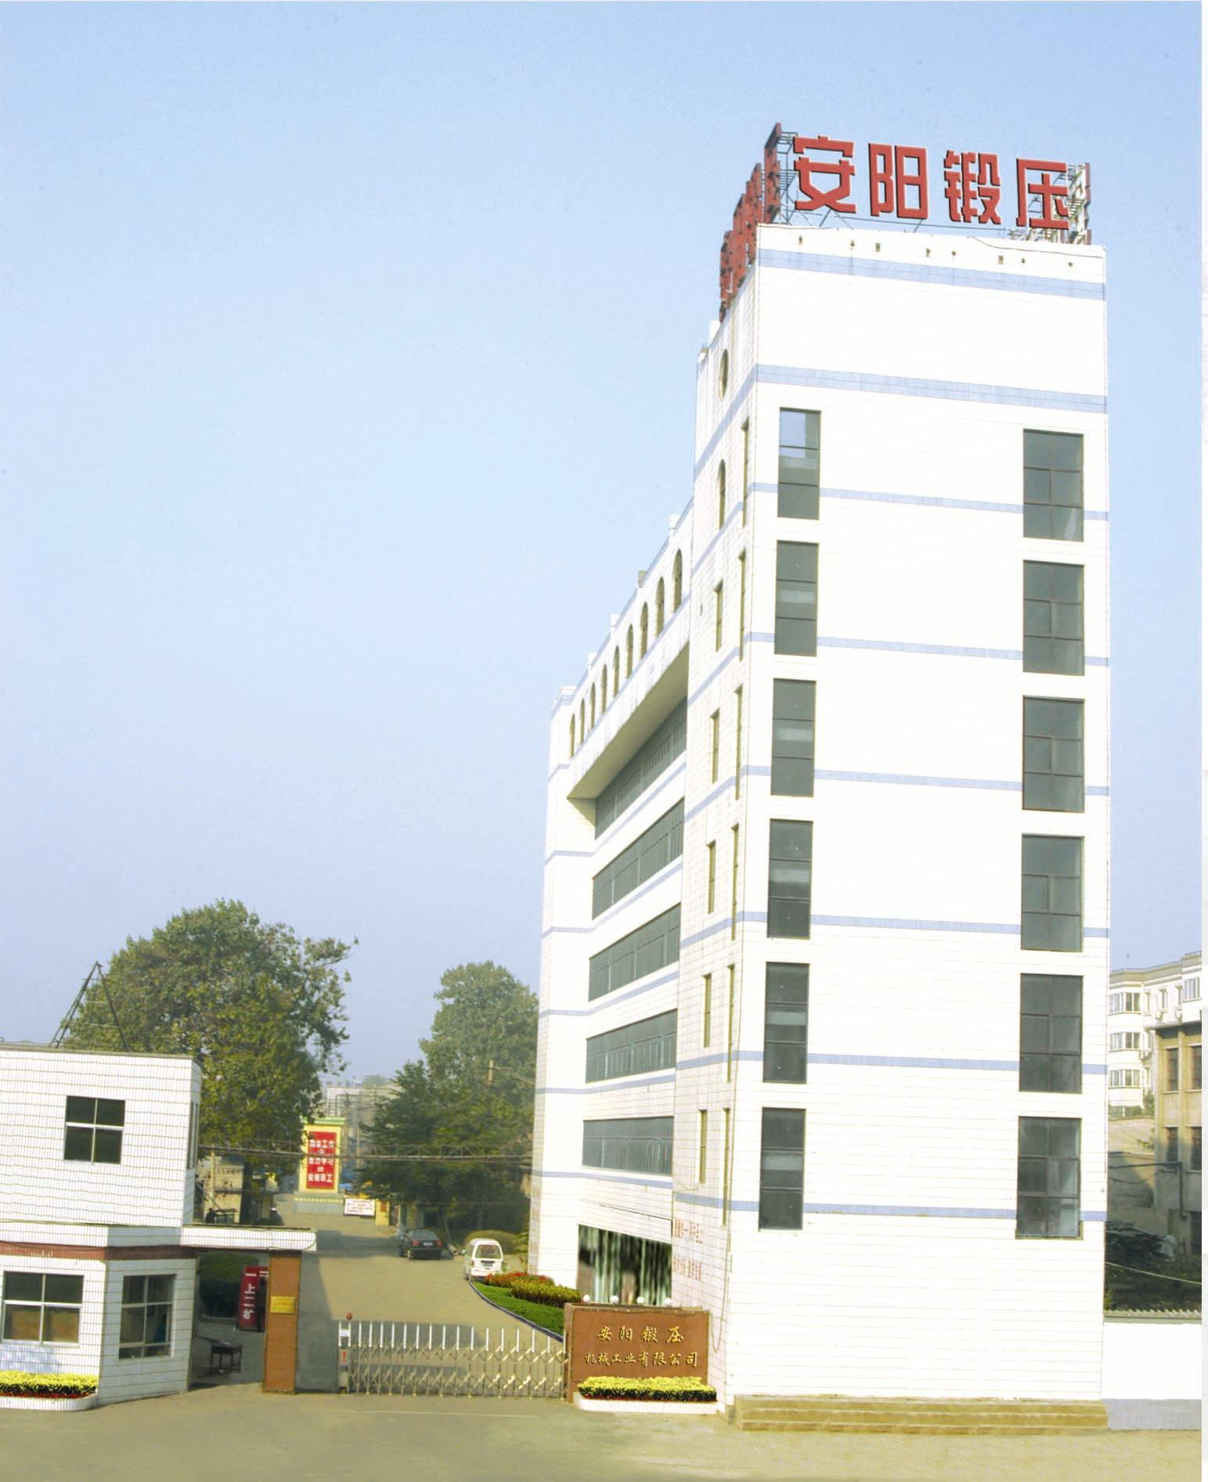
企业简介
安阳锻压机械工业有限公司（原安阳锻压设备厂）是生产锻造车间成套设备的专业厂家，可以为用户提供“咨询-规划-设计-制造-安装-调试-售后服务”的一条龙服务。生产的产品有数控全液压模锻锤、电液锤、大型热锻液压机、空气锤、锻造装取料机、锻造操作机、液压铆接机、金属屑压块机等。
公司是国内目前唯一一家锻压设备制造厂来生产电液锤、数控全液压模锻锤、大型热锻液压机的专业制造厂家，具有独立的产品设计、生产制造、现场安装调试和售后服务能力，公司内设有电液锤研究所、大件分厂、小件分厂、铆锻分厂、热处理分厂、装配分厂、售后服务处，产品销售处、备件销售处，能够为用户提供从设计、制造、安装、调试，技术培训和售后服务等系统服务支持。
公司遵循技术创新第一、质量第一、销量第一、售后服务第一的经营宗旨，已先后为国内外客户生产电液锤和电液动力头产品 600余台，并出口到印度、缅甸、美国、罗马尼亚等国家，收到了良好的社会效益和企业声誉。
企业通过ISO9001：2000 质量认证。起草制定了空气锤、铆接机国家标准；同时被国家标准化委员会确定为电液锤国家标准的起草制定单位。空气锤、铆接机分获“国优”和“省优”称号并获国家旨在保护名优产品的原产地标记注册认证。金砧牌空气锤、电液锤被授予“河南省名牌产品”称号，数控全液压模锻锤获“河南省科学技术进步奖”并获“国家级四项专利”，是国家二级计量单位。
为迅速将企业做强做大，2007年我公司征地近300亩，用于数控锻压设备生产基地和锻造中心及锻造技术人才培训基地建设。生产基地配置了大型加工中心、镗铣床，起重能力达到125吨，具备16吨电液锤、大吨位数控模锻锤、5000吨锻造液压机和操作机数控联动的生产能力。培训基地可为用户提供操作维护、保养、锻造工艺等方面的系统培训服务。

安 阳 锻 压 企 业 文 化 点 集
企业价值观
企业核心价值观：和衷共创、财富共赢。
企业宗旨：追求卓越发展、铸就知名品牌。
企业精神：团结、奉献、拼搏、创新。
企业道德：诚信、公正、仁爱、人和。
企业哲学：理性打造未来、进取成就伟业。
企业作风：严谨务实、雷厉风行。
企业工作理念
经营理念：精诚知信、精品拓市。
管理理念：严管善待、事事规范；执行到位、突出细微。
质量理念：质量第一、用户至上。
优质服务、科技创新。
预防为主、持续改进。
竞争理念：勇当先行、竞争求发展。
人才理念：胜岗是人才、绩效论精英。
服务理念：超越用户期望。
生产理念：要想让用户满意，必须先让下工序满意。
不讲客观讲主观，不讲过程讲结果。
不讲评论讲实干，不讲别人讲自己。

三、安阳锻压公司电液锤的优势
● 企业优势
·我公司是国内唯一一家锻压设备制造商来生产制造电液锤的厂家，集设计、制造装配、安装调试、售后服务为一体。生产的电液锤有0.5T、0.75T、1T、2T、3T、4T、5T、6T、8T、10T、16T产品遍布大江南北，用户达600余家。
· 我公司是电液锤行业唯一一家通过《中国工业报》向国内外用户发表了《质量保证声明》的厂家，产品质量、售后服务深得用户信赖。
·我公司电子商务走在同行前列，2002年将5吨自由锻锤、1吨模锻锤出口到印度、缅甸，2006年和印度两公司签定了电液锤行业最大的一个四百余万元的电液锤订单，在全国独树一帜。
· 电液锤行业唯一一家将大吨位电液锤出口到欧洲（罗马尼亚），2007年至现在向印度出口5——8吨电液锤及辅助设备达到12台。
· 我公司在2006年召开了第六次同行规模最大的用户专题会，参会代表来自全国29个省市的行业协会、用户单位，以及七个国家的三十余名外商，人数达到600余名，规模空前。
· 2002-2003年创造了株洲一地改造蒸—空锤22台的全国纪录。
· 我公司被河南省确定为“五十家高新技术快速增长型”企业。
·起草制定了数控全液压模锻锤、电液锤、空气锤、铆接机国家标准。
● 研发优势
· 1992年开发了国内第一台6.3KJ和25KJ对击式模锻锤。
·· 2005年开发了国内第一台2吨数控全液压模锻锤。
·2007—至今对16吨电液锤进行研发论证，得以技术储备。
· 2005年我公司开发了国内第一台C41-2000KG空气锤。

四、电液锤设计验收标准
· 执行标准
自由锻、模锻电液锤设计制造装配、试验、检验等依据如下：JB/ZQ44161-95、JB/ZQ44162-95、JB/ZQ44163-95、JB/ZQ44164-95四项标准要求。
· 引用标准
JB1829-86《锻压通用技术条件》
GB5226-85《机床电器设备技术条件》
GB3766-83《液压系统通用技术条件》
JB4203-86《锻压机械安全技术条件》
JB2131-77《锻压元件通用技术条件》
JB2738-80《普通机床电力传动与控制》
JB/ZQ4000·9-86《装配通用技术条件》
JB/ZQ4000·3-86《焊接通用技术条件》
JB/ZQ4000·2-86《切削加工件通用技术条件》
JB/ZQ4000·8-86《管路与容器焊接防锈通用技术条件》
JB/ZQ4000·7-86《锻件通用技术条件》
JB2855-80《机床涂漆技术条件》
JB2254-79《机床防锈技术条件》
JB3623-84《锻压机械噪声测量方法》
五、电液锤技术参数
1、拱式自由锻电液锤主要技术参数
项目 | 单位 | C66-35 | C66-35 | C66-70 | C66-120 | C66-140 | C66-175 | C66-210 | C66-245 | C66-280 | C66-350 | C66-420 | C66-490
打击能量 | KJ | 35 | 35 | 70 | 120 | 140 | 175 | 210 | 245 | 280 | 350 | 420 | 490
落下部分质量 | Kg | 1300 | 1300 | 2600 | 4200 | 4800 | 6000 | 6800 | 7600 | 8500 | 10500 | 12500 | 14500
最大行程 | mm | 1000 | 1000 | 1260 | 1450 | 1500 | 1730 | 1850 | 2000 | 2200 | 2400 | 2500 | 2600
打击频次 | min⁻¹ | 50-58 | 65-75 | 65-75 | 50-55 | 50-60 | 45-50 | 45-50 | 46-50 | 45-50 | 44-46 | 42-45 | 42-45
主油泵 | 型号 | A2F160R2P3 | A2F125R2P3 | A2F160R2P3 | A2F160R2P3 | A2F160R2P3 | A2F160R2P3 | A2F160R2P3 | A2F160R2P3 | A2F160R2P3 | A2F160R2P3 | A2F160R2P3 | A2F160R2P3
主电机 | 型号 | Y250M -4-B35 | Y225M -4-B35 | Y250M -4-B35 | Y250M -4-B35 | Y250M -4-B35 | Y280S -4-B35 | Y280S -4-B35 | Y280S -4-B35 | Y280S -4-B35 | Y280S -4-B35 | Y280S -4-B35 | Y280S -4-B35
主电机功率 | KW | 55 | 45 | 55 | 55 | 55 | 75 | 75 | 75 | 75 | 75 | 75 | 75
电机/油泵 | 台 | 1 | 2 | 3 | 4 | 5 | 5 | 6 | 7 | 7 | 10 | 12 | 16
冷却油泵 | 型号 | KCB-125 | KCB-125 | KCB-200 | KCB-300 | KCB-300 | KCB-483.3 | KCB-633 | KCB-960 | KCB-960 | 2×KCB-633 | 2×KCB-633 | 2×KCB-960
冷却电机 | 型号 | Y132S-6 | Y132S-6 | Y112M-4 | Y132M-6 | Y132M-6 | Y132M-4 | Y160L-6 | Y180L-4 | Y180L-4 | Y160L-6 | Y160L-6 | Y180L-4
冷却电机功率 | KW | 3 | 3 | 4 | 5.5 | 5.5 | 7.5 | 11 | 22 | 22 | 11×2 | 11×2 | 22×2
换热器面积 | m² | 15 | 20 | 20 | 30 | 30 | 40 | 40 | 50 | 60 | 40+40 | 40+40 | 50+50
导轨间距 | mm | 460 | 460 | 550 | 630 | 630 | 760 | 890 | 890 | 980 | 980 | 1050 | 1050
操作空间  (宽×高) | mm | 1800×1250 | 1800×1250 | 2300×1380 | 2700×1470 | 2700×1470 | 3700×2000 | 3700×2000 | 4200×2200 | 4700×2250 | 4800×2350 | 5000×2500 | 5000×2500
下砧镜面高 | mm | 750 | 750 | 750 | 760 | 760 | 880 | 880 | 900 | 900 | 900 | 900 | 900
外形  （长×宽×高） | mm | 3600×1500×6000 | 3600×1500×6000 | 4500×1700 ×6500 | 5100×2300×7500 | 5100×2300×7800 | 6300×2700×8500 | 6300×2700×8800 | 7000×2700×9100 | 7500×2800×9500 | 7500×2800×10000 | 7600×3000×12000 | 7600×3000×13000
油箱外形尺寸 | mm | 2000×1500×1300 | 2000×1500×1300 | 2700×2000×1600 | 3600×2000×1600 | 4500×2000×1600 | 4500×2000×1600 | 5400×2000×1600 | 6300×2000×1600 | 6300×2000×1600 | 9000×2000 ×1600 | 10800×2000 ×1600 | 2×7200×2000 ×1600
2、桥式自由锻电液锤主要技术参数
项目 | 单位 | C66-175 | C66-210 | C66-245 | C66-280 | C66-350 | C66-420 | C66-490
打击能量 | KJ | 175 | 210 | 245 | 280 | 350 | 420 | 490
落下部分质量 | Kg | 6000 | 6800 | 7600 | 8500 | 10500 | 12500 | 14500
最大行程 | mm | 1730 | 1850 | 2000 | 2200 | 2400 | 2500 | 2600
打击频次 | min⁻¹ | 45-50 | 45-50 | 46-50 | 45-50 | 44-46 | 42-45 | 42-45
主油泵 | 型号 | A2F160R2P3 | A2F160R2P3 | A2F160R2P3 | A2F160R2P3 | A2F160R2P3 | A2F160R2P3 | A2F160R2P3
主电机 | 型号 | Y280S -4-B35 | Y280S -4-B35 | Y280S -4-B35 | Y280S -4-B35 | Y280S -4-B35 | Y280S -4-B35 | Y280S -4-B35
主电机功率 | KW | 75 | 75 | 75 | 75 | 75 | 75 | 75
电机/油泵 | 台 | 5 | 6 | 7 | 7 | 10 | 12 | 16
冷却油泵 | 型号 | KCB-483.3 | KCB-633 | KCB-960 | KCB-960 | 2×KCB-633 | 2×KCB-633 | 2×KCB-960
冷却电机 | 型号 | Y132M-4 | Y160L-6 | Y180L-4 | Y180L-4 | Y160L-6 | Y160L-6 | Y180L-4
冷却电机功率 | KW | 7.5 | 11 | 22 | 22 | 11×2 | 11×2 | 22×2
换热器面积 | m² | 40 | 40 | 50 | 60 | 40+40 | 40+40 | 50+50
导轨间距 | mm | 830 | 930 | 930 | 1030 | 1030 | 1050 | 1050
操作空间  (宽×高) | mm | 3700×2000 | 3700×2150 | 4000×2300 | 4200×2460 | 4400×2650 | 4500×2800 | 4500×2900
下砧镜面高 | mm | 880 | 880 | 900 | 900 | 900 | 900 | 900
外形  （长×宽×高） | mm | 6300×2700×8500 | 6300×2700×8800 | 7000×2700×9100 | 7500×2800×9500 | 7500×2800×10000 | 7600×3000×12000 | 7600×3000×13000
油箱外形尺寸 | mm | 4500×2000×1600 | 5400×2000×1600 | 6300×2000×1600 | 6300×2000×1600 | 9000×2000 ×1600 | 10800×2000 ×1600 | 2×7200×2000 ×1600

3、模锻电液锤主要技术参数
项目 | 单位 | C86-25 | C86-25 | C86-50 | C86-75 | C86-125 | C86-200 | C86-250 | C86-400
打击能量 | KJ | 25 | 25 | 50 | 75 | 125 | 200 | 250 | 400
落下部分质量 | Kg | 1500 | 1500 | 2500 | 3500 | 6000 | 8600 | 10500 | 16300
最大行程 | mm | 1000 | 1000 | 1200 | 1250 | 1300 | 1350 | 1400 | 1500
打击频次 | min⁻¹ | 5秒＞5锤 | 5秒≥5锤 | 5秒≥5锤 | 5秒≥5锤 | 6秒≥5锤 | 7秒≥5锤 | 8秒≥5锤 | 8秒≥5锤
主油泵 | 型号 | A2F160R2P3 | A2F125R2P3 | A2F125R2P3 | A2F160R2P3 | A2F160R2P3 | A2F160R2P3 | A2F160R2P3 | A2F160R2P3
主电机 | 型号 | Y250M-4-B35 | Y225M-4-B35 | Y225M-4-B35 | Y250M-4-B35 | Y250M-4-B35 | Y250M-4-B35 | Y250M-4-B35 | Y280S-4-B35
主电机功率 | KW | 55 | 45 | 45 | 55 | 55 | 55 | 55 | 75
主油泵/电机数量 | 台 | 1 | 2 | 3 | 3 | 4 | 5 | 6 | 8
冷却油泵 | 型号 | KCB-125 | KCB-200 | KCB-200 | KCB-300 | KCB-483.3 | KCB-633 | KCB-960 | 2*KCB-633
冷却电机 | 型号 | Y132S-6 | Y112M-4 | Y112M-4 | Y132M-6 | Y132M-4 | Y160L-6 | Y180L-4 | Y160L-6
冷却电机功率 | KW | 3 | 4 | 4 | 5.5 | 7.5 | 11 | 22 | 2×11
换热器面积 | m² | 10 | 15 | 20 | 25 | 30 | 40 | 50 | 40+40
最小闭模高度（不含燕尾） | mm | 220 | 220 | 260 | 350 | 400 | 430 | 450 | 500
锤头/模座前后方向长度 | mm | 550/700 | 550/700 | 630/900 | 800/1000 | 950/1100 | 1100/1260 | 1200/1400 | 1500/1600
导轨间距 |  | 540 | 540 | 600 | 700 | 740 | 900 | 1000 | 1200
外形[长×宽×高] | mm | 2400×1400×6000 | 2400×1400×6000 | 3000×1700×6500 | 3200×1800×7100 | 3700×2100×8600 | 4300×2700×11200 | 4400×2700×12000 | 4500×2600×13100
油箱外形尺寸 | mm | 2000×1500×1300 | 2000×1500×1300 | 2700×2000×1600 | 2700×2000×1600 | 3600×2000×1600 | 4500×2000×1600 | 5400×2000×1600 | 7200×2000×1600

4、单臂自由锻电液锤主要技术参数
项目 | 单位 | C61-30 | C61-70 | C61-105 | C61-140 | C61-175 | C61-210 | C61-280 | C61-350 | C61-420
打击能量 | KJ | 30 | 70 | 105 | 140 | 175 | 210 | 280 | 350 | 420
落下部分质量 | Kg | 1300 | 2600 | 4000 | 4800 | 5500 | 6300 | 8000 | 10500 | 12500
最大行程 | mm | 1000 | 1260 | 1450 | 1700 | 1800 | 1900 | 2000 | 2100 | 2200
打击频次 | min⁻¹ | 50-58 | 65-75 | 50-58 | 50-60 | 48-55 | 50-55 | 46-50 | 46 | 46
主油泵 | 型号 | A2F160R2P3 | A2F160R2P3 | A2F160R2P3 | A2F160R2P3 | A2F160R2P3 | A2F160R2P3 | A2F160R2P3 | A2F160R2P3 | A2F160R2P3
主电机 | 型号 | Y250M-4-B35 | Y250M-4-B35 | Y250M-4-B35 | Y250M-4-B35 | Y280S-4-B35 | Y280S-4-B35 | Y280S-4-B35 | Y280S-4-B35 | Y280S-4-B35
主电机功率 | KW | 55 | 55 | 55 | 55 | 75 | 75 | 75 | 75 | 75
电机/油泵数量 | 台 | 1 | 3 | 4 | 5 | 5 | 6 | 7 | 10 | 12
冷却油泵 | 型号 | KCB-125 | KCB-200 | KCB-300 | KCB-300 | KCB-483.3 | KCB-633 | KCB-960 | 2×KCB-633 | 2×KCB-960
冷却电机 | KW | Y132S-6 | Y112M-4 | Y132M-6 | Y132M-6 | Y132M-4 | Y160L-6 | Y180L-4 | Y160L-6 | Y160L-6
冷却电机功率 | KW | 3 | 4 | 5.5 | 5.5 | 7.5 | 11 | 22 | 2×11 | 2×11
换热器面积 | m² | 15 | 20 | 30 | 30 | 40 | 40 | 50 | 40+40 | 40+40
导轨间距 | mm | 480 | 560 | 600 | 600 | 700 | 800 | 1000 | 1100 | 1100
喉深×喉高 | mm | 730×1750 | 840×2150 | 960×2340 | 960×2500 | 1250×2200 | 1300×2300 | 1400×2400 | 1450×2500 | 1450×2500
下砧镜面高 | mm | 750 | 750 | 750 | 750 | 760 | 760 | 780 | 850 | 900
外形  （长×宽×高） | mm | 3800×1680×7000 | 4260×1800×7200 | 4700×1900×7600 | 5440×1900×8000 | 5700×2300×8500 | 5850×2400×8700 | 6400×2600×9200 | 6400×2600×9300 | 6400×2600×9400
油箱外形尺寸 | mm | 2000×1500×1300 | 2700×2000×1600 | 3600×2000×1600 | 4500×2000×1600 | 4500×2000×1600 | 5400×2000×1600 | 6300×2000×1600 | 9000×2000×1600 | 10800×2000×1600

六、电液锤的详细描述
1、电液锤结构示意图（后附）
2、电液锤液压原理图（后附）
3、电液锤的组成范围
· 机身部分：机身、底板(自由锻)、横梁和立柱及拉杠（桥式结构含）、导轨（非“X”型导轨结构含）；单臂锤包含支架体、盖板等。
· 砧座部分：砧座、砧垫（模锻锤为下模座）、下砧块以及各种楔铁、挡销。
· 动力头部分：连缸梁、主缸、蓄能器、下封口组合件、锤头、锤杆、缓冲缸、连接板、上砧块、维修架（单臂锤不含）等。
· 液压站单元：包括油箱、电机-油泵组、电机-油泵底板、电机-油泵连接组合件、卸荷阀、阀座、电触点温度表、滤油器、胶管总成等。
· 操作阀、安全阀部分：主控操纵阀、快速放液阀（二级阀）、安全阀、霍尔系统等。
· 电控部分：电控箱、按钮站、自动监控系统等。
· 冷却部分：电液锤冷却方式有两种即板式换热器冷却和电制冷冷却。板式换热器包括：换热泵组、换热器。用户自备的零部件：冷却水塔、水池、水泵、电机、水管、阀门（标准配制）。电制冷包括电制冷机组一套（费用另算），该可替代上述冷却系统。
· 操纵部分：由操作手柄组合件组成（和原蒸-空锻锤操作方式一样）。
· 管路、润滑部分：管路支架、进回油、气管、高压油管、润滑油泵等。
· 气瓶组部分：氮气瓶、气瓶架和汇气筒、球型截止阀等。
· 基础部分：包括地脚螺栓、挂板等紧固件。也可根据用户设备现场情况配带减震系统。（费用另算）。
4、电液锤各部分的描述
4.1、机身部分
主要由机身、导轨（非“X”型导轨机构含）和底板组成（单臂锤由机身和支架体、盖板紧固到一起），用来支承连缸梁；模锻锤机身固定在砧座上面。机身等铸件符合JB/T5000.6-1998标准。
对于桥式结构电液锤的底板与立柱、立柱与横梁、横梁与机身之间连接螺栓采用40Cr锻件，并采用铰制孔连接配合。
左右导轨保证了锤头良好的导向性，通过左右导轨、控制了锤头X、Y方向的位移，提高了锻锤的抗偏载能力，降低了锤杆沿锻锤中心线方向的弯曲程度，延长了下封口及密封件和锤杆的寿命。
4.2、砧座部分
承受打击负荷，安装固定在设备基础上。大型砧座为上、下两体结构，两者之间由两个定位销定位通过烘装圈紧固到一块；砧座、砧垫等符合JB/T5000.6-1998有关规定；砧块符合JB/T5000.6-1998有关规定。
4.3、动力头单元的描述
主要包括：锤头、下砧块、锤杆、连缸梁、主缸、蓄能器、下封口组合件、连接板等。连缸梁内部缸体为锻钢件，四周为钢板焊接，用于组装动力头的各个部件。
本电液动力头的结构为气、液缸一体式，其工作原理为放油式打击，设备基本动作原理是“气压驱动、液压蓄能”。
电液动力头的主体是一个箱体，作为工作时短期容油的油箱（不工作时，油箱内的油液经过回油管进入置于地面的液压站的油箱内），由八个螺栓通过缓冲垫、预压弹簧固定在机身上，该油箱又称连缸梁，中间连有主缸。主缸上部是缓冲气缸，气缸内部装有缓冲活塞，活塞上部充有一定压力的氮气，其压力与蓄能器上部的气压相同。主缸下部有两个孔分别与快速放液阀和保险阀连通。液压站来油通过管路进入箱体右上侧安装的主操纵阀和蓄能器中，蓄能器下部的油腔直接和主操纵阀相通，上部气腔通过管路接气瓶组。
主缸中间装有锤杆活塞，活塞外径装有密封圈将下部的油液和上部的氮气分开。活塞上部充有一定压力的氮气。主缸下部安有下封口组件，作为锤杆密封和导向。锤杆下部和锤头刚性连接，靠楔铁压紧。电液锤的基本动作是打击和回程两种。打击时，操纵主阀使活塞下腔和油箱相通，快放阀打开，活塞下部的油通过大孔径通道流回液压站油箱，同时活塞上部在气体压力和锤头系统重力作用下，使锤头加速向下运动，直到形成打击为止。
要锤头上升（回程）时，只需操纵主阀使油泵进油管路同时与蓄能器的高压油和主缸活塞下腔相通即可。锤杆活塞在高压油的作用下，迅速完成锤头的提升（回程）。
4.4、液压站部分
液压站的功能主要是向动力头提供压力油，同时具有储油、过滤、控制油压等辅助功能。该系统符合GB3766-83《液压系统通用技术条件》的要求，该系统主要包括：油箱、油泵-电机组成的动力源、卸荷阀、空气滤清器、液位控制继电器、油标尺、滤油器等。动力源采用定量泵和蓄能器、卸荷阀组成的恒压液压源将油压注入操纵阀和蓄能器，来实现电液锤的各种动作。
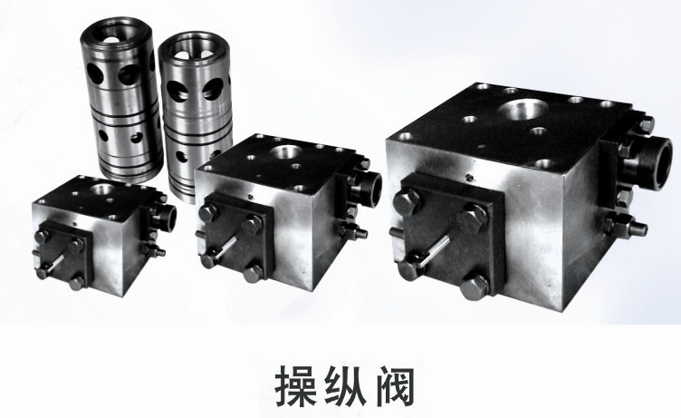
4.5、操纵阀、安全阀部分
操作阀包括主控阀、快放阀（二级阀），主控阀是一种特殊设计的三位三通手动伺服阀，它的通径有Φ50、Φ70、Φ80，不同的规格，大吨位锤用大规格阀，小吨位用小规格阀。它的特点是灵敏度高、随动性好、发热少，使用很小的操纵力，将滑阀推到准确的位置，来完成打击、回程、悬锤各个动作。主阀有三个位置，中位、打击位、回程位。滑阀由中位推到打击位，锤头下行实现打击。在锤头下行过程中，将滑阀推到中位，使阀关闭，停止供油，锤头可停在任意位置，再向外拉为回程位，可使锤头快速回程。
快放阀，它具有单向控制，流量调节，快速放油和慢速放油四个功能，是一个高度集中的随动阀，它完全按照主控阀的操纵程序完成各种动作。快放阀的通径有Φ50、Φ70、Φ80三种，大锤用大阀，小锤用小阀，这样达到了打击频次高、排油液阻力小、发热低、灵敏度高的目的，延长了快放阀的寿命。
安全阀，它装在连缸梁下部，用以吸收并释放在急停锤或收锤时液压冲击对系统的过载。电液锤在正常工作时安全阀不会打开。如果出现异常高压、安全阀会立即打开释压，保证系统不受过载的破坏，安全阀装有调节螺栓，通过放松或压紧来调整压力，确保系统在安全压力范围内，不受液压冲击的破坏。
4.6、电控部分
电控部分由电控柜、按钮站、电机、霍尔系统等部分组成；主控部分由PLC控制，通过该系统可实现如下控制功能：
序号 | 编程代码 | 控制功能
1 | PC-1 | 起动卸荷
2 | PC-3 | 手动卸荷
3 | PC-4 | 超压卸荷
4 | PC-6 | 停机卸荷
5 | PC-7 | 霍尔系统报警
6 | PC-8 | 油温报警
7 | PC-9 | 滤油器堵塞报警
8 | PC-10 | 液位报警
9 | PC-11 | 超压保护
10 | PC-12 | 失压保护
11 | PC-13 | 自动冷却
12 | PC-14 | 电机综合保护
4.7、冷却部分
冷却部分主要功能是调节油温，冷却方式有两种：板式换热器（标准配制）、电制冷冷却。
· 板式换热器
主要包括换热泵组、板式换热器、水泵（用户自备）、冷却塔（用户自备）、储水池（用户自建）。把油箱回油区的热油吸出送入热交换器，与循环水进行热交换，换后回到油箱吸油区。循环水是由水泵从储水池的下部抽出的凉水（水温≤30℃）进入热交换器吸收了热油的热量流入冷却塔冷却后流回水池。
保证系统正常工作的一个基本条件是油温不宜超过55℃。为此在电液锤上专设油液冷却系统。油经换热油泵到板式换热器，完成热交换，当系统长时间工作，超过双金属温度计设定的温度后发出信号，UC4－75电铃报警。
板式换热器的特点是换热损失小，热效率高，结构紧凑。但需有充足的水源和冷却系统。
· 电制冷
油泵运行将油液从油箱抽出，经过油路系统，温度探头对流进的油液进行温度监测；当检测的温度高于温控器设定温度+制冷温差时，电制冷开始工作，流经板式换热器的低温液态氟里昂与同样流经板式换热器的高温油进行热交换，使油温下降，达到油冷却目的，冷却后的油液通过油泵被送回油箱，与油箱的温度较高的油液混合，以保证油箱内的油液温度控制在规定范围内。
4.8、操作部分
通过操作操纵手柄来实现电液锤的轻打、重打、连续打击和悬锤动作。
4.9、管路、润滑部分
管路部分由进油管、回油管、管路支架等组成，润滑部分采用手动油泵集中供油，保证运动部件充足润滑。
4.10、气瓶组部分
该部分向主缸、蓄能器提供充足的氮气。
4.11、基础部分
该部分由地脚螺栓、挂板构成。同时我公司也可以根据用户要求提供减震系统（此费用另算）减震效率可达到85%。

七、电液锤的创新、突破、特点的描述
1、在电液模锻锤上创新设计“X”型导轨和“粗锤杆”结构解决了锤杆寿命短、导轨卡死，锻件精度差问题。
国内现有电液锤的导轨和锤杆存在如下问题。
· 导轨结构采用梳型导轨，它存在力臂短，无温度补偿功能的缺点，工作过程中锤头因温升膨胀使导轨间隙减小，从而导致导轨拉伤甚至于卡锤现象。
· “柔性细锤杆”用在模锻锤上因偏载而出现过早断裂，寿命短现象。
针对上述现象我们采取了如下两项措施：
· 改梳型导轨为“X”导轨形式。
“X”型导轨结构形式（见图），由于“X”型导轨有较长的力臂，锤头的热膨胀方向与导轨面方向基本一致（锤头受热膨胀示意图如下），热膨胀时对导轨间隙影响不大，间隙可以调得很小，不会出现导轨拉伤甚至于卡锤现象。另外在工作过程中产生的偏击力，全部由锤头导轨来承担，使得锤杆寿命大大提高，使锤杆不在成为易损件。
针对模锻锤“X”型导轨的使用保证了上、下模的错位≤0.3-0.5mm，使锻件精度大大提高。
· 在蒸—空模锻锤改造过程中用“粗锤杆”代替“细锤杆”。
我们对于多模腔锻造且偏载力大的模锻锤，采用“刚性粗锤杆”结构，该结构和“柔性细锤杆”相比提高了锤杆的抗偏载能力使锤杆寿命大大提高，通过用户长时间使用反映良好。
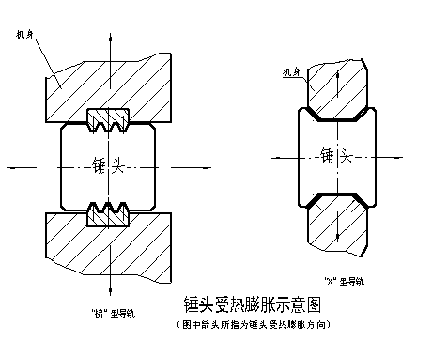
2、电液锤的几大技术难题的突破
· 油气互串问题
首先我们增加了锤杆上部活塞的长度，并增加了两道密封圈，提高了密封效果。锤杆活塞头的密封，起隔离油气的作用，早期选用的是同一种密封材料，且经常出现油气互串现象，通过采用国外特有的新型密封材料，对活塞头上部两道采用易于密封气体的密封圈，下部两道易于密封液体的密封圈，并上下各加一道导程环，对导向和密封起到良好的辅助作用，杜绝了油气互窜和密封圈过早失效的现象。
· 油温过高问题
电液锤采用液压油，在工作中常出现油温偏高，影响生产的正常进行，针对这一现象，我们充分发挥板式散热器冷却温差大，冷却效率高的特点，取代早期的管式散热器并加大了容量，提高了冷却效果。改进操纵阀采用了大通径的主阀和二级阀。在连缸梁内部采用无管路连接技术，将二级阀安装在阀座内，阀座上直接与主阀连接，既解决了原焊接管路破裂后不易维修的问题，又减少了油阻减少了发热。并且大大提高了操作手柄与锤头动作反映速度。通过上述措施将系统油温控制在48℃以下，保证了设备的正常工作。
3、单臂锤
· 支架体和盖板采用整体铸钢件和钢板焊接相比杜绝了开裂、提高了强度。
· 支架体和机身连接采用特有的定位紧固方式，导向加长，重心降低，克服了锻锤偏击而引起的摆动和紧固件的剪断、提高了可靠性。
· 支架体为整体铸钢件用紧固件和机身固定在一起支撑连缸梁，支架体内设置前、后导轨导向机构保证了锤头良好的导向性，提高了锻锤的抗偏载能力，降低了锤杆沿锻锤中心线方向的弯曲程度，延长了下封口及密封件和锤杆的寿命。
八、电液锤关键件的工艺保证、质量及寿命
1、锤头
委托国内大型专业锻造厂按国标要求锻造锤头保证了毛坯质量，优良的热处理工艺和方法保证了锤头的内在质量和足够的硬度。热处理前后严格按GB/J4162－94规定进行探伤检验，杜绝了不合格品的下转。
2、锤杆
· 锤杆材质为40CrNoMoA机械性能达到δb≥800Mpa，δa≥500Mpa。
· 锤杆热处理前后严格按GB/T4162-92规定进行超声波探伤，保证了质量。
· 锤杆活塞部分采用铜焊接方式，锤杆采用高韧、高强材料，经过特殊的整体热处理，延长锤杆使用寿命，可达1-1.5年。
· 锤杆外园的加工采用滚压工艺，表面粗糙度达到0.8以上，同时，表面形成一层加工硬化层，大大提高了锤杆耐磨性，并可解决密封圈过早磨损失效，提高密封圈使用寿命。
3、主缸
· 主缸采用优质钢材，其机械性能达到δb≥580Mpa，δa≥300Mpa。
· 主缸油缸壁厚与同行相比增加了厚度，采用特殊工艺制作，增加了强度，有效防止在高压状态下的涨缸现象，提高了使用寿命。可达4-6年。
4、连缸梁
· 连缸梁缸体为锻钢件与钢板焊接件相比杜绝了开裂；主阀通过二级阀座（整体锻件）和二级阀相连接方式，实现了零距离无管路连接，有效解决了过去的管路连接而经常出现的油液泄漏和操作动作反应迟缓的问题。
· 主缸与连缸梁连接采用特有连接和定位方式，杜绝了螺栓直接连接连缸梁而产生的螺孔变形失效引起的安全事故，同时也提高了冲击载荷能力和缸体的抗偏摆力矩。
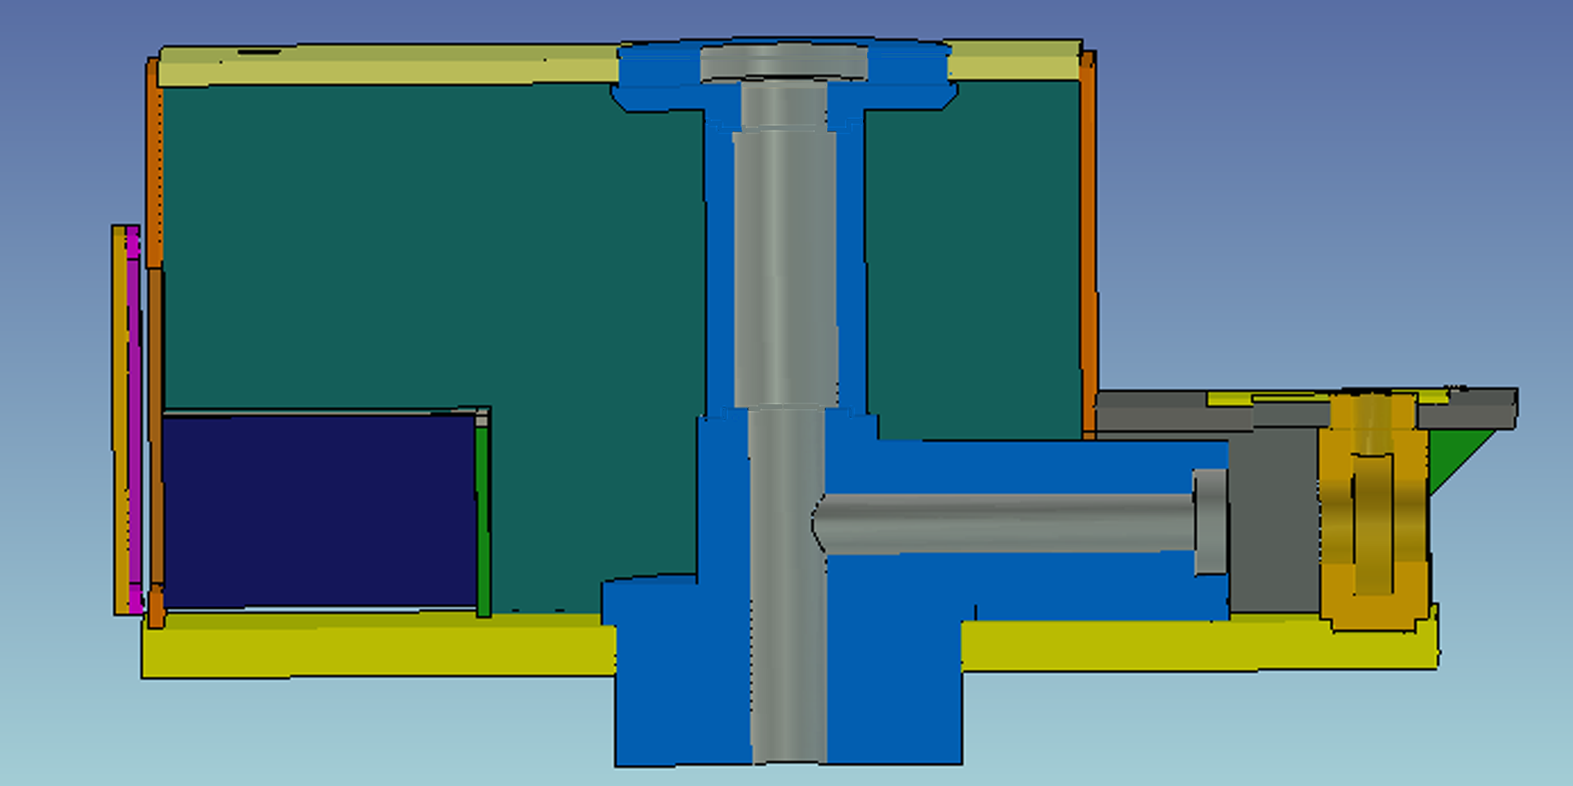
连缸梁结构示意图
· 连缸梁箱体焊接符合JB/ZQ4000·3-86《焊接通用技术要求》，焊接后进行探伤、回火处理然后加工，杜绝了箱体开裂、渗油，消除了应力。
· 连缸梁装配后做耐压试验，试验压力为额定压力的1.5倍，缸体不得出现变形和泄漏现象，寿命4-6年。
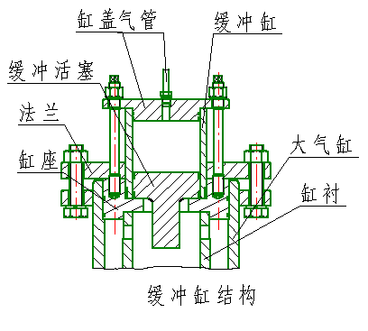
5、缓冲缸
· 气缸上部去掉了原来的气塞座和气塞弹簧，改用与蓄能器上部同压力的高压气体作缓冲垫，降低了工作缸和气缸的高度，有效解决了锤杆活塞工作中的挂顶现象，保证了使用中的安全可靠，并且还可方便更换工作活塞上的密封圈。
6、下封口
· 下封口处采用双铜套结构，增加导向环加强导向作用，密封和导向功能的分开延长了密封件的寿命，方便了更换。
· 下封口与连缸梁之箱体连接采用双头螺柱法兰式连接，便于维护检修。
7、油箱
· 油箱体为焊接件，采用CO₂保护焊接，符合JB/T5000.3-1998和ZQ4000.3-86《焊接通用技术要求》有关规定，箱体经过表面处理符合JB/T5000.12-1998有关规定。
· 油箱焊接后的探伤检验杜绝了油液的渗漏。
· 油箱采用封闭式，可减少污染。并采用泵组旁置式并联结构，泵组与平台之间装有减振装置。
· 液压站箱体在局部设置加强筋，使箱体强度高；高压油路通道畅通，油液阻力小，发热少、提高了可靠性。
8、高压油管
在液压站与油泵连接的高压油管采用整体弯制工艺，减少了焊接口，使油管因震动形成开裂问题得以解决，同时减少了油阻。
9、压力表及阀
· 把原来的多通阀和气瓶上的自制截止阀全部改为外构件-高压球阀，这样更方便调整操作，也大大降低了漏气现象。
· 防震压力表原来直接连在管路上并固定在管路支架上，时常被震坏，现在我们增设了压力表座板，与管路支架用弹簧连接，表与管路用软管连接，大大降低了表的震动和损坏。
九、电液锤电气自动监控部分的描述
1、电机综合保护
通PLC对电机泵组进行监控，实现了电机的缺相保护、短路保护、超电压保护、超电流保护、起动卸荷等功能；一旦发生缺相短路、超电压、电流、超负荷现象PLC控制电机停止运行。
2、锤杆断裂保护
在连缸梁下封口处我们不仅设有机械式的防锤杆断裂保护装置，同时设有电控装置，当锤杆断裂后机械式保护装置将下封口堵死，杜绝了油液的外溢，同时电控装置发生信号，PLC控制主泵卸荷停机；相应的快放阀打开将管路和主缸油的压力油流回油箱，杜绝安全事故的发生。
3、失压保护
当液压系统某个零件因疲劳损坏而产生液压油泄露时，压力继电器发信号PLC控制主泵卸荷、停机起到了失压保护作用。
4、油温报警、自动冷却
液压系统设有双金属温度计装置，当油温超过设定的温度后，发出信号PLC控制冷却泵工作，保护系统的正常工作。
5、滤油器堵塞报警
当系统因油的清洁度而引起过滤器堵塞后，控制装置发信号PLC控制电机泵停机，按钮站故障灯亮，清洗滤芯后方可工作。
6、液位报警
在液压站油箱上设有液位控制继电器，当系统泄漏油位降低时PLC控制系统关机，防止油液外溢。
7、电控箱
电控箱设有电压、电流仪表盘，对系统电压、电流进行自动监控记录。
十、电液锤系统安全保护措施的描述
· 下封口处采用独特防止锤杆断裂安全装置，杜绝锤杆断裂后的油液外溢着火伤人事件。
· 设有安全机构，更换下砧时锤头停在安全位置，避免事故的发生。
· 压力容器由国内专业厂家生产，保证了质量，杜绝了安全事故。
电液锤运行中通过PLC自动监控系统如下：
· 电控自动监控部分：
超载保护、缺相保护、漏电保护、短路保护。
· 液压自动监控系统：
超压保护、撞顶保护。
十一、电液锤性能描述
1、生产能力、工艺性能
· 节能效果达到85%。
· 能满足3班连续作业。
· 具有更大的打击能量。
2、使用性能
· 和蒸——空锻锤的操作方式一样，操作方便、动作灵活，性能可靠。
· 能满足各种锻造工艺要求，进行墩粗、拔长、滚料、预锻和多工位锻造能实现重打、轻打、连打悬锤和任意位置的急收、急停动作。
· 手动打击和自动打击相互转换。
· 通过调整电液锤的气、液压力，可以实现打击能量的适量调整。
· 锤头在全行程打击时，不出现爬行或动作缓慢、压锤等现象。
十二、液压元件选择的说明
为保证液压系统的可靠性、稳定性，液压元件的选用必须符合JB2131-77《液压元件选用技术条件》的有关要求：
1、油泵
· 油泵选择性能可靠的国内知名品牌产品。
· 油泵与油箱布置能满足油泵吸油要求。
2、控制阀
· 各类控制阀的选择符合国家有关标准的规定。
· 先导电磁卸荷阀的连接尺寸符合GB2877的规定，制造符合GB7943的规定。
3、密封与密封件
· 油缸的动密封在0-1.5倍工作压力时，均有良好的密封性能和较低的启动压力。
· 油缸的动密封件有足够的抗撕裂强度，并具有耐油、防水、永久变形小、摩擦力小、无粘着、抗老化等良好性能。
· 活塞杆与下缸盖间装设防尘圈和锡青铜套圈。
4、油箱及油管
· 油箱可采用Q235钢制作，焊缝不得有裂纹、夹渣、气孔及未焊透等缺陷。
· 箱内壁要进行防腐处理，加油使用前要进行清洗，保证清洁度、满足使用要求。
· 油管连接采用法兰连接，对于小直径油管，可采用管接头连接。两种接头均符合有关标准。
5、滤油器
· 过滤能力满足液压系统的要求并留有足够余量。
· 滤油器设有堵塞压差发讯装置。
十三、电液锤主要部分安装与调试说明
电液锤完全由我公司制造安装。其中：机身、底座、砧垫、连缸梁部分、液压站部分、电机油泵部分、气瓶部分，均在我公司完成部装，并进行清洗、除锈、气密、保压等检验实验，符合部装出厂条件。
整机设备现场安装时，我公司有一整套安装规程和成熟的安装队伍，确保一次安装成功。
整机安装时，枕木的水平度，砧座水平度、机身对砧座（或底板）的垂直度、导轨平行度等严格按JB/ZQ441061-95、JB/ZQ441062-95、JB/ZQ441063-95、JB/ZQ441064-95标准要求严格检验安装。
所有管路要进行气密试验和保压试验，在确保不漏气的情况下，才开始试车。
试车分空运转和带负荷试车。
空运转前要先将快放阀的浮动阀卸下来，待油将连缸梁、油管中不洁物冲洗干净后再装入，以避免由于管道不洁而造成的快放阀过早磨损或拉伤现象的发生。
负荷试验时，要先实现“提锤、悬锤、慢降、轻击”等动作，无异常现象后再试打锻件。确保一次试车成功。同时对设备进行密封性和功能性实验，确保产品质量无隐患。
十四、制造能力的描述
我单位参与电液锤制造的工人、检验员、装配工98%为技工以上水平的人员，并且参加过公司举办的电液锤培训班，了解电液锤结构、性能以及各部零件的重要性。其中技校生占一线工人的68%，大中专生占一线工人的30%，其他占10%。先后为全国用户提供了400多台优质产品。
生产电液锤主要设备能力和制造场地如下表：
序号 | 设备名称 | 规格型号 | 数量 | 主要技术性能 | 其它说明
1 | 多面铣加工中心 | LP4021 | 1 | 龙门宽2.3米 | 台湾生产
2 | 数显镗铣床 | TX6213 | 1 | X：6m，Y：2m，Z：1m | 安徽芜湖
3 | 俄罗斯产落地镗床 | 主轴Φ160 | 1 | 加工件最大高度2.7m  主轴伸缩1.2m  加工件最大长度9.3m | 30T占地面积15*8m 吊车15T
4 | 落地镗 | T615K | 1 | 主轴Φ150伸缩1M | 30T占地面积10*6m 吊车15T
5 | 龙门刨 | B2020Q 6 | 3 | 工作台1.8*6加工工件最大宽度2m | 吊车30T、15T
6 | 龙门刨 | B201 | 1 | 工作台1.6*4加工工件最大宽度1.7m | 吊车15T、5T
7 | 单臂刨 | B1016 | 3 | 工作台1.4*6加工工件最大宽度1.6m | 吊车15T
8 | 元车 | C61100 | 1 | 最大加工工件φ1m | 1台3m、1台5m,吊车10T、5T
9 | 立车 | C5225 | 1 | 最大车削直径φ2.5m | 吊车15T
10 | 立车 | C5116 | 2 | 最大车削直径φ1.6m | 吊车5T
11 | 立车 | C5112A | 1 | 最大车削直径φ1.2m | 吊车5T
12 | 外元磨 | H147 | 1 | 最大磨削直径φ630，最长工件4m | 吊车5T，最大承重1.2T
13 | 镗床 | T612A | 4 | 主轴直径φ125，工作台最大承重4T | 吊车5T
14 | 镗床 | T68 | 1 | 主轴直径φ85，其中数显一台普通3台 | 吊车10T
15 | 坐标镗床 | T4163C | 1 | 坐标精度4mm,最大镗孔直径φ250 | 吊车5T
16 | 钻床 | Z30100 | 1 | 最大钻孔直径φ100 | 吊车30T、15T
17 | 钻床 | Z3080 | 1 | 最大钻孔直径φ80 | 吊车15T
18 | 其它车床 | C616、CA6140、C6163多台
19 | 铣床 | X53K、X52K、X63W多台
20 | 刨床及钻车 | B665、B690多台，Z340、Z3050多台
21 | 外元磨床、平面磨床、龙门磨床多台
22 | 热 处 理 设 备 | 180KW井式炉 | 1 | φ1200mm×210mm
22 | 热 处 理 设 备 | 125KW井式炉 | 1 | φ800mm×1850mm
22 | 热 处 理 设 备 | 225KW井式炉 | 1 | φ800mm×4000mm
22 | 热 处 理 设 备 | 75KW箱式炉 | 2
22 | 热 处 理 设 备 | 40KW箱式炉 | 1
22 | 热 处 理 设 备 | 35KW箱式炉 | 1
22 | 热 处 理 设 备 | 75KW盐熔炉 | 1
22 | 热 处 理 设 备 | 法兰槽 | 1
22 | 热 处 理 设 备 | 100KW双频淬火设备 | 1
十五、电液锤加工过程中的质量控制
1、质量保证体系
2001年12月31日我公司获得中国进出口质量认证中心（简称CQC）颁发的ISO9001:2000质量体系认证证书。证书书号为4100/200110088.
质量管理体系文件主要有《质量手册》和《程序文件》。《程序文件》共有文件控制程序；质量记录控制程序；管理评审控制程序；人员培训、评定和聘用的控制程序等19个。
2、质量方针、质量目标
质量方针：
质量第一，顾客至上
优质服务，科技创新
预防为主，持续改进。
质量目标：
产品（整机）一次交检合格率：95%
产品（整机）出厂交检合格率：100%
顾客信息反馈处理率：100%
3、建立关键件和装配工序质量管理点及作业指导书
电液锤共有锤杆、锤头、连缸梁、缸衬、机身、导轨、操作阀等关键件，它们的加工和装配分布在三个分厂，为保证其产品质量，我们在三个分厂建立了15个质量管理点，同时每个关键件编写作业指导书，每个工序的公差要求比图纸提高了1/3，零件的加工、装配严格按指导书要求加工，关键件各项要求100%合格。
4、建立关键件质量记录档案
对于关键件我们按照AD/AGC-4.0-02-2001.8都分别建立了质量记录卡片,最后汇总到整机档案,方便了查询和追溯。
5、建立主要件质量记录档案
电液锤共48种主要件，且都有质量记录卡片，每个零件各项要求必须97%合格。
正因为我们采取了上述措施，才保证了我们的电液锤部装、总装、试车一次交检合格率达到了98%，整机出厂合格率达到了100%。
6、关键件的检测和实验
· 我公司质量检测体系如下：
原材料进厂检验→工序加工检验→半成品库检验→装配检验→出厂检验。
· 关键件的关键尺寸（要求）在工序中均有检测手段，能保证100%检测。如连缸梁同轴度检测、调质淬火硬度检测、表面粗糙度检测、无损探伤检测等等。
· 主要检测、实验仪器有：理化实验，金相分析、二级计量等级布氏、洛氏硬度计、表面粗糙度仪、超声波探伤仪、磁粉探伤仪等等。
十六、售后服务的保证措施
根据机械工业部[1995]1号文《关于加强企业质量工作，开创机械工业质量工作新局面的通知》精神，为了提高机床产品质量，加强售后服务，切实履行“为用户服务，对用户负责，让用户满意”的宗旨，我们安阳锻压机械工业有限公司作为国内电液锤专业制造商唯一的一家向广大用户提出以下质量保证声明，自声明之日起，对出厂的机床产品保证做到：
· 出厂的产品达到优质、可靠，做到在厂内消除早期故障。
· 产品在用户使用过程中，发现质量问题，在接到用户通知后，48小时内做出答复，或派出服务人员，并做到故障不排除维修人员不撤离现场。
· 在产品保修期内，确属产品质量问题，维修人员到达现场10天如不能排除故障，从第11天开始每小时赔偿30元（每天按8小时计算），再经两周修理后，仍达不到质量要求，不合格产品包退包换。
· 重型机床和专用机床产品，严格实行用户监造和厂内验收制度。
· 企业对出厂的产品，保证提供维修备件，并按用户要求做好维修服务。
售后服务热线：0372-5955446
十七、 技术服务和培训
1、技术服务：
我公司可为用户提供如下技术服务：
· 负责现场规划布局
· 负责管路地沟和各部分基础图的设计
· 负责技术交底
· 负责或指导现场设备安装、调试
· 负责免费培训用户操作工人和维修人员
· 负责提供备件和易损件，价格优惠
· 终身提供技术指导
· 负责提供《使用说明书》（包括机床的基础图、维修操作手册、各种原理图、总装图等）
2、技术培训：
用户培训人员可选择到我公司接受培训，届时将由我公司中高级工程师负责培训、授课。
也可选择在设备安装、调试以及试运行的过程中，在调试结束后专门培训。由现场工程技术人员包括设备工程师、电气工程师进行现场培训。内容主要有：理论学习、实际操作、常见故障的分析与判断等。
十八、对用户的要求
· 负责该锤的各种基础及管道施工（供方提供图纸）。
· 提供现场用电线、油管，供方提供明细。
· 提供电液锤所用液压油。
· 提供电液锤所需氮气。
· 对冷却水及管道的要求：水温＜30℃，负责冷却水管道及铺设。
· 负责提供吊装设备、焊接设备、氧气、乙炔和通用工具。
· 负责冷却装置的采购。
· 负责提供基础用枕木、楔木。
· 负责建一个冷却水池（限板式换热器）。
· 提供厂房平面布置图。

主要外购件明细表
外购件名称 | 生产厂家
电磁卸荷阀 | 北京华德
油 泵 | 北京华德（柱塞泵）
滤 油 器 | 温州远东
高压胶管 | 沈阳橡胶四厂
锤杆密封装置 | 德国德氏封
下堵密封装置 | 德国德氏封
其它密封装置 | 沈阳密封件研究所
板式换热器 | 新乡换热器厂
PLC | LG
隔离开关 | 上海人民电器
变 压 器 | 无锡第五机床电器厂
空气开关 | 上海人民电器
交流接触器 | 上海人民电器

电液锤基本件明细表
序号 | 名称 | 材料 | 生产厂家 | 备注
1 | 机身 | ZG35＃ | 安锻公司
2 | 左右立柱 | ZG35＃ | 安锻公司 | 桥式结构
3 | 横梁 | ZG35＃ | 安锻公司 | 桥式结构
4 | 左右导轨 | 45＃锻件 | 安锻公司 | 非“X”行导轨和单臂锤含
5 | 锤头 | 45＃锻件 | 安锻公司
6 | 各种楔铁 | 45＃锻件 | 安锻公司 | 模锻锤为下模座
7 | 砧座 | ZG25＃ | 安锻公司 | 桥式结构为两体
8 | 砧垫 | 45＃锻件 | 安锻公司
9 | 支架体 | ZG35＃ | 安锻公司 | 单臂锤
10 | 盖板 | ZG35＃ | 安锻公司 | 单臂锤
11 | 底板 | ZG35＃ | 安锻公司
12 | 连缸梁缸体 | 45＃锻件 | 安锻公司
13 | 连接板 | Q235 | 安锻公司
14 | 锤杆 | 40CrNiMoA锻件 | 安锻公司
15 | 主缸缸体 | 45＃锻件 | 安锻公司
16 | 蓄能器缸体 | 45＃锻件 | 安锻公司
17 | 主操纵阀体 | 45＃锻件 | 安锻公司
18 | 上下砧块 | 5CrMnMo锻件 | 安锻公司
19 | 机身连接螺栓 | 40Cr锻件 | 安锻公司
20 | 底板拉杆 | 40Cr＃锻件 | 安锻公司 | 桥式结构
21 | 导轨螺栓 | 45＃锻件 | 安锻公司

